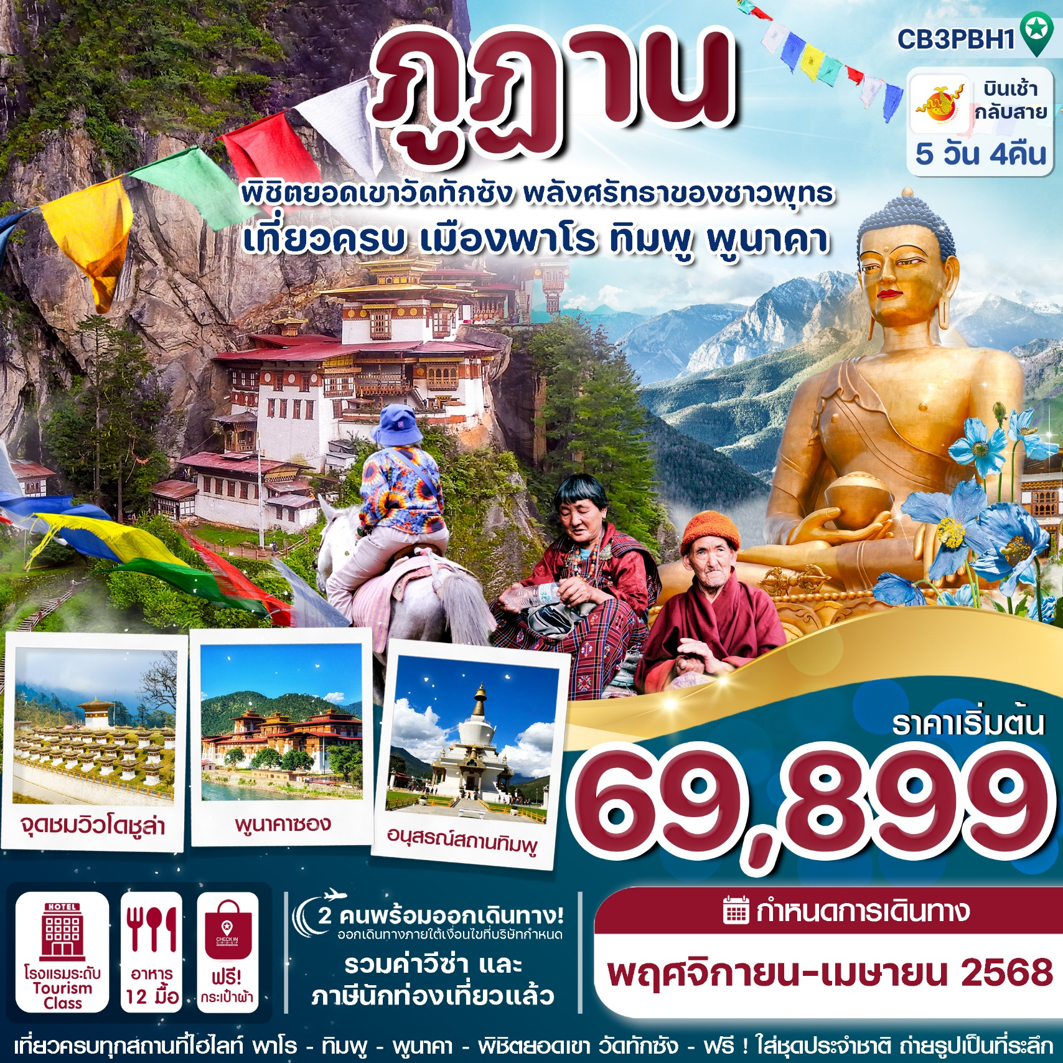

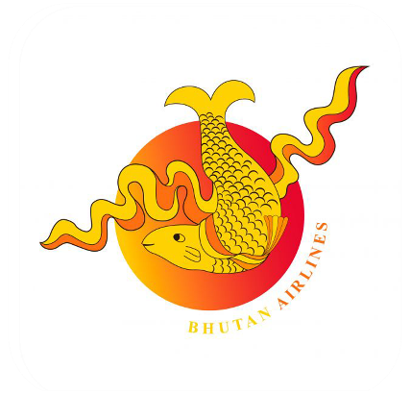**✅เที่ยวครบทุกสถานที่ไฮไลท์ พาโร - ทิมพู – พูนาคา – วัดทักซัง**

**✅สักการะมหาเจดีย์แห่งศรัทรา National Memorial Chorten**

**✅ชมความสวยงามและยิ่งใหญ่ของ พูนาคาซอง**

**✅พิชิตยอดเขา วัดทักซัง วิหารศักดิ์สิทธิ์ของชาวพุทธ** Tiger's Nest

**✅ขอพรพระศรีศากยมุณี องค์ใหญ่ที่สุดในโลก**

**✅ฟรี ! ใส่ชุดประจำชาติ ถ่ายรูปเป็นที่ระลึก และ แถมฟรีถุงผ้า 1 ใบ**

**✅เอกสารวีซ่าง่าย (สแกนหน้าพาสฯ+สแกนรูปถ่ายสี)**

**เดินทางเดือน พฤศจิกายน-มีนาคม 2567**

|  |  |  |  |  |  |  |  |  |
| --- | --- | --- | --- | --- | --- | --- | --- | --- |
| **ตารางการเดินทางท่องเที่ยว** | | | | | | | | |
| **วันที่** | **รายการท่องเที่ยว** | | | | **เช้า** | **เที่ยง** | **ค่ำ** | **โรงแรมที่พัก 3 ดาว หรือเทียบเท่า** |
| **1** | **สุวรรณภูมิ–พาโร–พาโรซอง–National Museum ตาชิโชซอง** | | | | **✈** | **✓** | **✓** | **Amodhara Hotel**  **เมืองทิมพู** |
| **2** | **ทิมพู–National Memorial Chorten–โดชูลาพาส–วัดชิมิลาคัง–พูนาคาซอง** | | | | **✓** | **✓** | **✓** | **Lobesa Hotel**  **เมืองพูนาคา** |
| **3** | **พูนาคา – ทิมพู – สักการะองค์พระใหญ่ พระศรีสัจจธรรม – สวนสัตว์แห่งชาติ – ห้องสมุดแห่งชาติ – พาโร** | | | | **✓** | **✓** | **✓** | **Metta Resort**  **เมืองพาโร** |
| **4** | **พิชิตวัดถ้ำพยัครเหิร (ยอดเขาวัดทักซัง)** | | | | **✓** | **✓** | **✓** | **Metta Resort**  **เมืองพาโร** |
| **5** | **พาโร-กรุงเทพ** | | | | **✓** | **✈** |  |  |
| **ตารางเที่ยวบิน สายการบิน ภูฎาน แอร์ไลน์ (Bhutan airline B3)** | | | | | | | | |
| **BKK-PBH** | | **B3-701** | **06.30 - 09.55** | **ใช้เวลาบินประมาณ 4.25 ชั่วโมง** | | | | |
| **PBH-BKK** | | **B3-700** | **10.35 - 16.05** | **ใช้เวลาบินประมาณ 4.25 ชั่วโมง** | | | | |
| **กรณีผู้โดยสาร ทำการซื้อตั๋วเครื่องบิน, รถไฟ, รถทัวร์ หรืออื่นๆ ภายในประเทศ**  **กรุณาตรวจสอบเที่ยวบินกับเจ้าหน้าที่ฝ่ายขายทุกครั้ง เพื่อยืนยันเที่ยวบินและเวลาเดินทาง เที่ยวบินและรายการ อาจมีการเปลี่ยนแปลงตามการประกาศของสายการบิน โดยผู้จัดจะคำนึงถึงผลประโยชน์ของลูกค้าเป็นสำคัญ** | | | | | | | | |

**วันแรก สุวรรณภูมิ – พาโร-พิพิธภัณฑ์สถานแห่งชาติ-พาโรซอง หรือ พาโรริงปูซอง**

**04.30 น. คณะพบกัน ณ จุดนัดหมาย สนามบินสุวรรณภูมิ ชั้น 4 เคาน์เตอร์สายการบิน Bhutan Airlines (B3) โดยจะมีเจ้าหน้าที่ของบริษัทฯ คอยอำนวยความสะดวกในการ Check-inสัมภาระต่างๆแก่ท่าน**

**06.30 น. ออกเดินทางสู่เมืองพาโร ประเทศภูฏาน โดยสายการบิน Bhutan Airline เที่ยวบินที่ B3-701**(มีบริการอาหารและเครื่องดื่มบนเครื่อง) (เครื่องบินแวะรับ-ส่งผู้โดยสารที่เมืองกัลกัตตา ประเทศอินเดียประมาณ 45 นาที ***ไม่ต้องลงจากเครื่อง***)

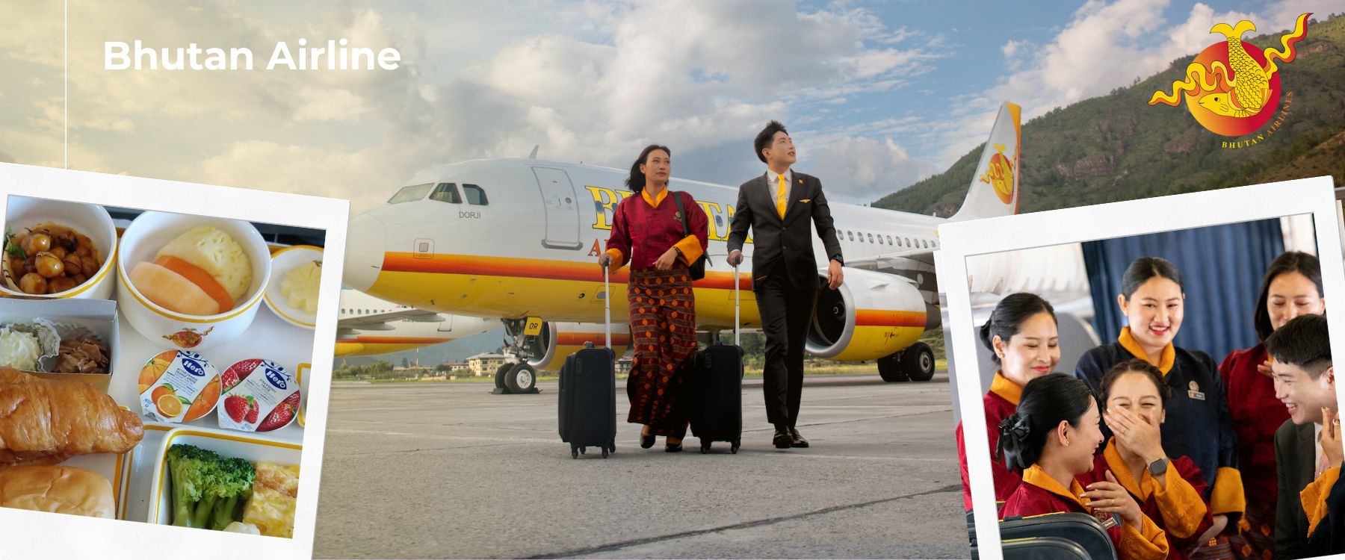

09.55 **น. เดินทางถึงสนามบินพาโร ประเทศภูฏาน นำท่านผ่านพิธีการตรวจคนเข้าเมือง จากนั้นแต่ละท่านรับกระเป๋าสัมภาระที่โหลดตรวจเช็คให้เรียบร้อยและออกเดินทางเข้าสู่ตัว เมืองพาโร**

**ประเทศภูฏาน เป็นประเทศเล็กๆที่เป็นดินแดนรวมแหล่งอารยธรรมต่างๆในอ้อมกอดแห่งขุนเขาหิมาลัย เป็นประเทศที่พุทธศาสนาแบ่งบานอยู่ท่ามกลางเทือกเขาหิมาลัย ประชาชนชาวภูฏานมีธรรมมะเป็นสิ่งยึดเหนี่ยวทางจิตใจ ประชาชนดำรงชีวิตกันอยู่อย่างเรียบง่ายไม่วุ่นวาย และความสุขของคนภูฏานวัดกันได้ที่ใจ..ความสุขอยู่ที่จิตใจที่มีแต่รอยยิ้ม..และความเป็นมิตรแก่ผู้คนทั้งโลก ทุกท่านจะได้สัมผัสบ้านเมืองที่ เมืองพาโรซึ่งเป็นเมืองที่ถูกโอบอยู่ในวงล้อมของขุนเขา บนระดับความสูง 2,280 เมตร มีแม่น้ำปาชูไหลผ่าน อาคารบ้านเรือนจะเป็นสไตล์ภูฏานแท้ กรอบหน้าต่างไม้ลวดลายสีสันสดใส**

**เที่ยง รับประทานอาหารเที่ยง ณ ภัตตาคาร (มื้อที่ 1)**

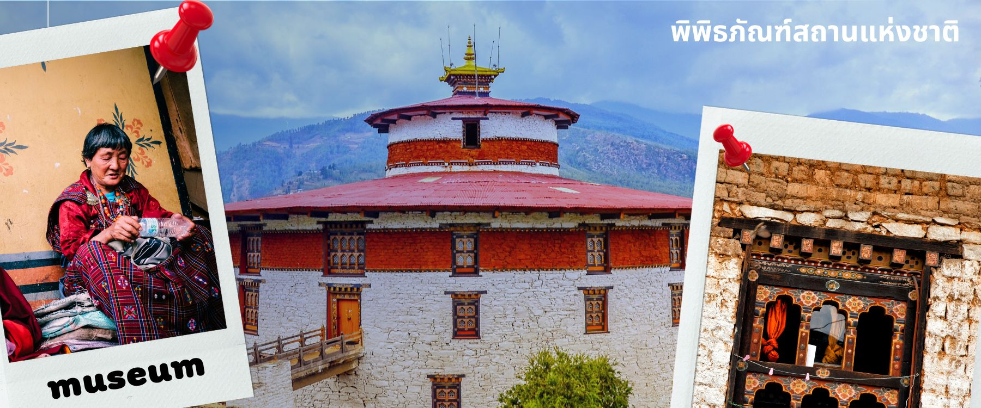

**นำท่านเดินทางไม่ไกล ชม พิพิธภัณฑ์สถานแห่งชาติ พิพิธภัณฑ์แห่งนี้เป็นที่เก็บรวบรวมหน้ากากศิลปะแบบพุทธมหายาน นิกายตันตระ ภาพพระบฏ อาวุธ เหรียญกษาปณ์ เครื่องมือเครื่องใช้ไม้สอยต่างๆ รวมถึงจัดแสดงความหลากหลายทางธรรมชาติอันสมบูรณ์ของประเทศเพื่อให้ทุกท่านได้รู้จักภูฎานมากขึ้น ตรงข้ามกับอาคารพิพิธภัณฑ์ เป็นอาคารทรงกลมสีขาว เรียกว่า ตาซอง (Ta Dzong) หรือ หอคอย เดิมใช้เป็นหอสังเกตุการณ์ข้าศึกศัตรูเนื่องจาก สร้างอยู่บนเนินสูง สามารถมองวิวตัวเมืองพาโรได้โดยรอบ**

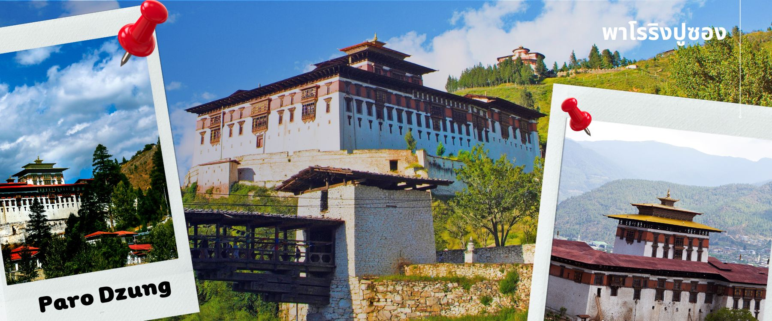

**นำทุกท่านชม พาโรซอง หรือ พาโรริงปูซอง ป้อมปราการและวิหารหลวงแห่งเมืองพาโร พาโรซองนับเป็นตัวอย่างสถาปัตยกรรมแบบภูฏานที่สมบูรณ์แบบที่สุด ทุกท่านจะเห็นถึงกำแพงสีขาวที่ก่อตัวขึ้นเป็นป้อมปราการสามารถเห็นได้ชัดเจนเป็น Landmark ของเมืองพาโร ตัวซองสร้างขึ้นในปี ค.ศ. 1644 โดย ท่านซับดรุง งาวัง นัมเกล พระอริยสงฆ์ ซึ่งเป็นผู้นำทางจิตวิญญานและเป็นผู้รวบรวมประเทศภูฏานให้เป็นปึกแผ่น รวมถึงเป็นผู้วางระบบการบริหารงานและระบอบปกครองประเทศ ปัจจุบันเป็นสถานที่ทำงานของรัฐบาล รวมทั้งเป็นที่ตั้งขององค์กรบริหารสงฆ์ประจำเขตปกครองนั้นๆ ทางเข้าพาโรซองมี สะพานแขวนไม้ทอดผ่านข้ามแม่น้ำ เป็นอีกจุดที่ควรถ่ายรูปเก็บภาพความประทับใจ**

**นำท่านเดินทางสู่ เมืองทิมพู เมืองหลวงของประเทศภูฏานตั้งแต่ปี ค.ศ. 1961 ใช้เวลาการเดินทางประมาณ 1 ชม.** นำท่านเดินทางเขาชม **ตาชิโชซอง มหาปราการแห่งศานาและวิหารหลวงแห่งเมืองทิมพู**

**(วันธรรมดาเปิดหลัง16.30น. / เสาร์-อาทิตย์ เปิดทั้งวัน) ตาซิโซซอง** หมายถึง ป้อมแห่งศาสนาอันเป็นมงคล สร้างในสมัยศตวรรษที่ 12 โดย **ท่านซับดรุง งาวัง นัมเกล** ปัจุบันเป็นสถานที่ทำงานของพระมหากษัตริย์ สถานที่ทำการของกระทรวงต่างๆ และวัด รวมทั้งเป็นพระราชวังฤดูร้อนของพระสังฆราช และบริเวณอันใกล้ท่านจะได้เห็นวังที่ประทับส่วนพระองค์ของพระราชาธิบดีจิกมี่ด้วย

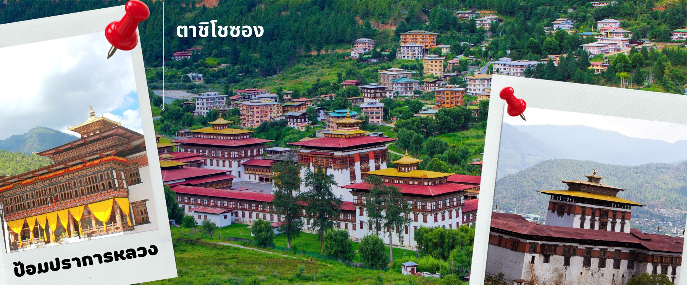

**ค่ำ รับประทานอาหารค่ำ ณ ภัตตาคาร (มื้อที่ 2)**

**นำทุกท่านเข้าสู่ที่พัก โรงแรม Amodhara Hotel เมืองทิมพู ระดับ 3 ดาว หรือเทียบเท่า**

**วันที่สอง ทิมพู – National Memorial Chorten – โดชูลาพาส – วัดชิมิลาคัง – พูนาคาซอง**

**เช้า รับประทานอาหารเช้า ณ โรงแรมที่พัก (มื้อที่ 3)**

**นำท่านชม National Memorial Chorten อนุสรณ์มหาสถานแด่กษัตริย์รัชกาลที่ 3 แห่งประเทศภูฏานสร้างในปี ค.ศ.1974 มีผู้คนมากมายเดินทางมาแสวงบุญและสวดมนต์ประกอบพิธีกรรมทางศาสนาต่างๆ**

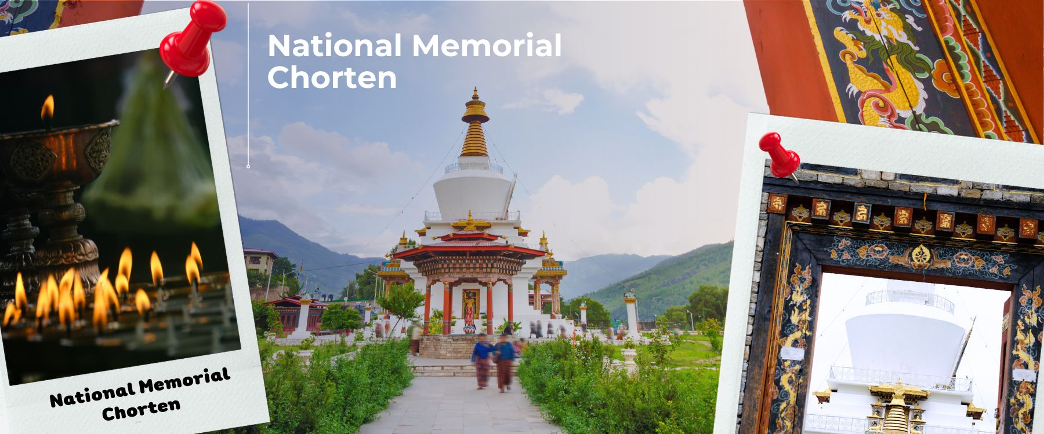

นำท่านเดินทางสู่ เมืองพูนาคา (Punakha) พูนาคา เป็นเมืองหลวงเก่าของภูฏานจนถึงปี ค.ศ. 1955 ก่อนที่จะย้ายเมืองหลวงไปที่เมืองทิมพู ระยะทางประมาณ 72 กิโลเมตร (ใช้เวลาประมาณ 3 ชั่วโมง) ระหว่างทางท่านจะได้ชมวิวทิวทัศน์ของทุ่งนาขั้นบันไดและดอกไม้ที่บานตลอดเส้นทางสวยงามเป็นอย่างมาก ผ่านชม ป้อมซิมโตคาซอง สร้างในปี ค.ศ.1629 ป้อมแห่งนี้มีชัยภูมิที่ถือเป็นยุทธศาสตร์ที่สำคัญแห่งเมืองทิมพู ถือเป็นป้อมปราการแห่งแรกที่ท่าน ซับดรุง งาวัง นัมเกล สร้างขึ้น เมืองพูนาคาอยู่ระดับความสูง 1,200 เมตรจากระดับน้ำทะเล ทำให้เมืองพูนาคามีอากาศอบอุ่นกว่าเมืองพาโรและเมืองทิมพู

นำท่านแวะชม โดชูลาพาส ชมความงามของ เจดีย์ดรุกวังเยลลาคัง สถูปแห่งชัยชนะ ชม 108 สถูป อนุสรณ์สถานที่มีต่อกองกำลังกลุ่มหัวรุนแรงที่ยึดพื้นที่ทางภาคใต้ของภูฏาน ตั้งอยู่บนระดับความสูง 3,150 เมตร จากระดับน้ำทะเล พร้อมดื่มด่ำธรรมชาติทิวทัศน์ของภูเขาหิมาลัยด้านตะวันตกอันตระการตา และยอดเขาต่างๆเรียงรายกัน รวมไปถึงยอดเขาที่สูงที่สุดอย่างกังกาพุนซุม ซึ่งมีความสูงถึง 7,540 เมตร จากนั้นเดินทางต่อสู่เมืองพูนาคา

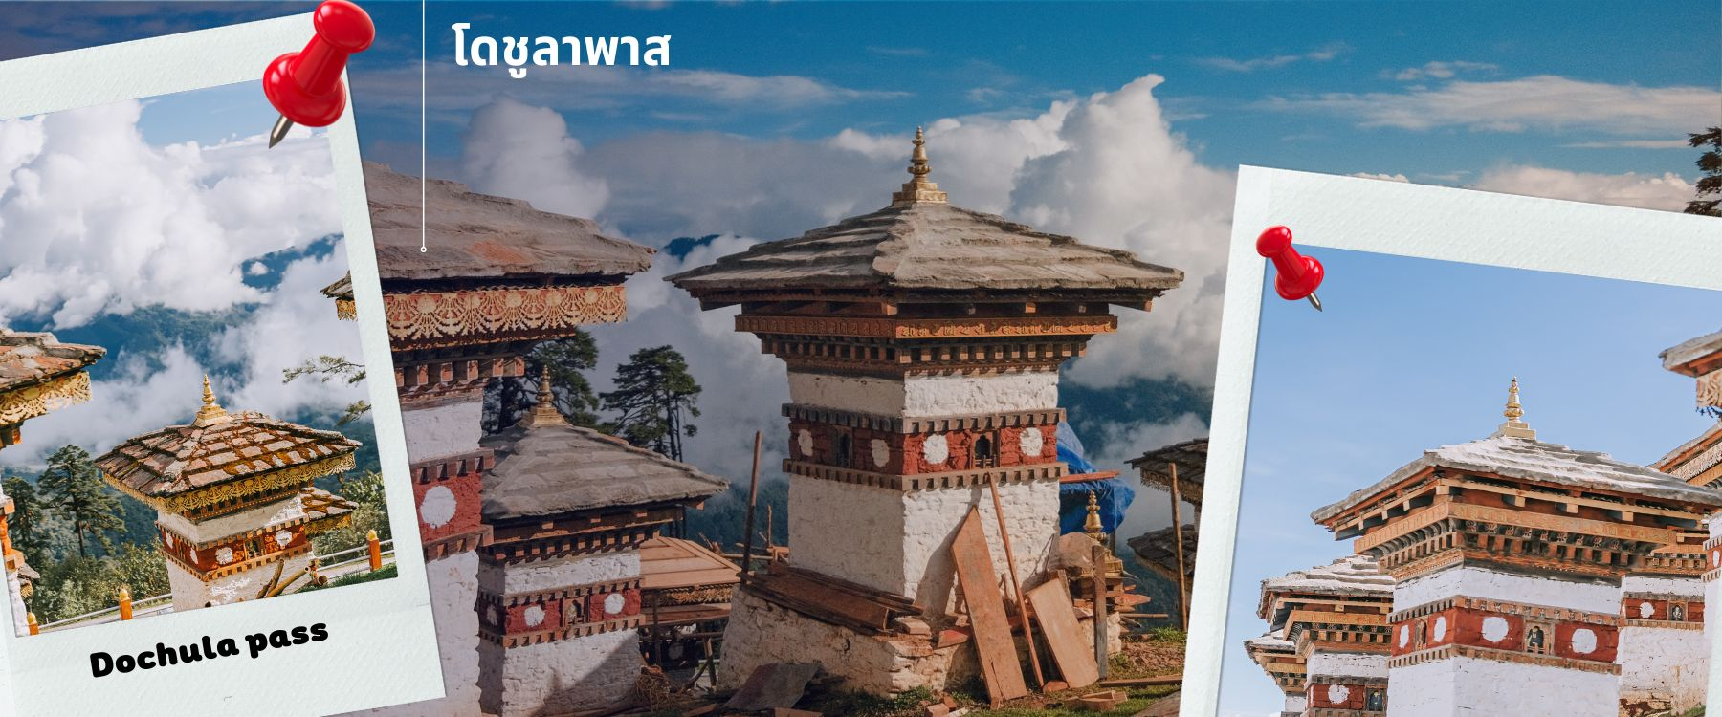

**เที่ยง รับประทานอาหารเที่ยง ณ ภัตตาคาร (มื้อที่ 4)**

นำท่านเดินขึ้นเนินไปชม **วัดชิมิลาคัง** (ใช้เวลาเดินประมาณครึ่งชั่วโมง) วัดที่อยู่บนยอดเนินกลางหุบเขา สร้างขึ้นในปี ค.ศ.1499 โดยลามะที่มีชื่อเสียงมาก นามว่าท่าน **Lama Drukpa Kunley** ที่วัดแห่งนี้ชาวบ้านเชื่อกันว่าหากใครมาอธิษฐานขอบุตรก็จะได้สมใจ จากนั้นนำท่านชม **พูนาคาซอง (Punakha Dzong)**  ป้อมปราการประจำเมืองพูนาคา สร้างขึ้นในปี 1637 โดยซับดรุง งาวังนัมเกล ซึ่งได้รับการขนานนามว่าเป็น **พระราชวังแห่งความสุขอันยิ่งใหญ่ “Palace of Great Happiness”** และเป็นหนึ่งในป้อมปราการที่สวยงามที่สุดในภูฏาน เป็นป้อมที่สร้างเป็นอันดับสองของภูฏาน ในอดีตเมื่อครั้งเมืองพูนาคายังเป็นเมืองหลวง ป้อมแห่งนี้ได้ถูกใช้เป็นที่ทำการของรัฐบาล ปัจจุบันเป็นที่พักในฤดูหนาวของพระชั้นผู้ใหญ่ ป้อมนี้ตั้งอยู่ ณ บริเวณที่แม่น้ำ Pho chu และ แม่น้ำ Mo chu ไหลมาบรรจบกัน อีกทั้งเป็นสถานที่ท่านซับดรุง งาวัง นัมเกล มรณภาพที่นี่ และปัจจุบันก็ได้เก็บรักษาร่างของท่านอยู่ภายใน

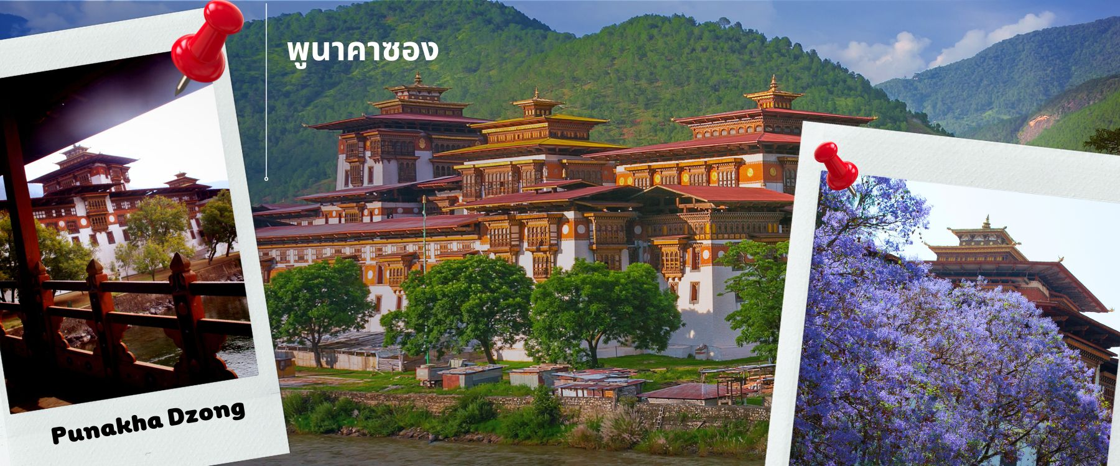

**ค่ำ รับประทานอาหารค่ำ ณ ภัตตาคาร (มื้อที่ 5)**

**นำทุกท่านเข้าสู่ที่พัก โรงแรม Lobesa Hotel เมืองพูนาคา ระดับ 3 ดาว หรือเทียบเท่า**

**วันที่สาม พูนาคา – ทิมพู – พระศรีสัจจธรรม – สวนสัตว์แห่งชาติ – ห้องสมุดแห่งชาติ – พาโร**

**เช้า รับประทานอาหารเช้า ณ โรงแรมที่พัก (มื้อที่ 6)**

**นำท่านเดินทางกลับสู่เมืองทิมพู ตามเส้นทางเดิม ชมทัศนียภาพสองข้างทางและเทือกเขาหิมาลัยที่มีความสวยงาม ที่จะเป็นประสบการณ์ที่ดีที่ได้มาเยือนภูฏาน**

พาทุกท่านชม **ที่ทำการไปรษณีย์ภูฏาน** ทุกท่านสามารถถ่ายรูปทำแสตมป์ที่ระลึก อีกทั้งสามารถเลือกซื้อดวงตราไปรษณียากรที่งดงามของภูฎาน มีให้เลือกหลายรูปแบบและราคา ทั้งรูปวิวทิวทัศน์ธรรมชาติ รูปวัดและป้อมปราการที่เรียกว่าซอง (Dzong) รูปสัตว์ รูปดอกไม้ต่างๆ ซึ่งดวงตราไปรษณียกรของภูฏานถือเป็นหนึ่งในของน่าซื้อที่ทุกท่านไม่ควรพลาด

**เที่ยง รับประทานอาหารเที่ยง ณ ภัตตาคาร (มื้อที่ 7)**

**นำท่านชม สวนสัตว์แห่งชาติของประเทศภูฏาน และชมสัตว์ประจำชาติ ทาคิน ที่มีรูปร่างลักษณะพิเศษผสมระหว่างแพะกับวัว มีแห่งเดียวในประเทศภูฏานเท่านั้น ซึ่งครั้งนึ่งประเทศสหรัฐอเมริกาเคยเจรจาของไปเลี้ยงแต่ได้รับการปฏิเสธจากรัฐบาลประเทศภูฏาน ทาคิน เป็นสัตว์ในตำนานประวัติศาสตร์ของศาสนาพุทธ โดยเชื่อว่าท่านลามะ Drukpa Kunley เป็นผู้สร้างขึ้นจากกระดูกของแพะและวัวที่ท่านได้ทานเป็นอาหาร กองกระดูกก็กลับมามีชีวิตอีกครั้งกลายเป็น ตัวทาคืน ที่มีลักษณะคล้ายกับแพะและวัวผสมกัน**

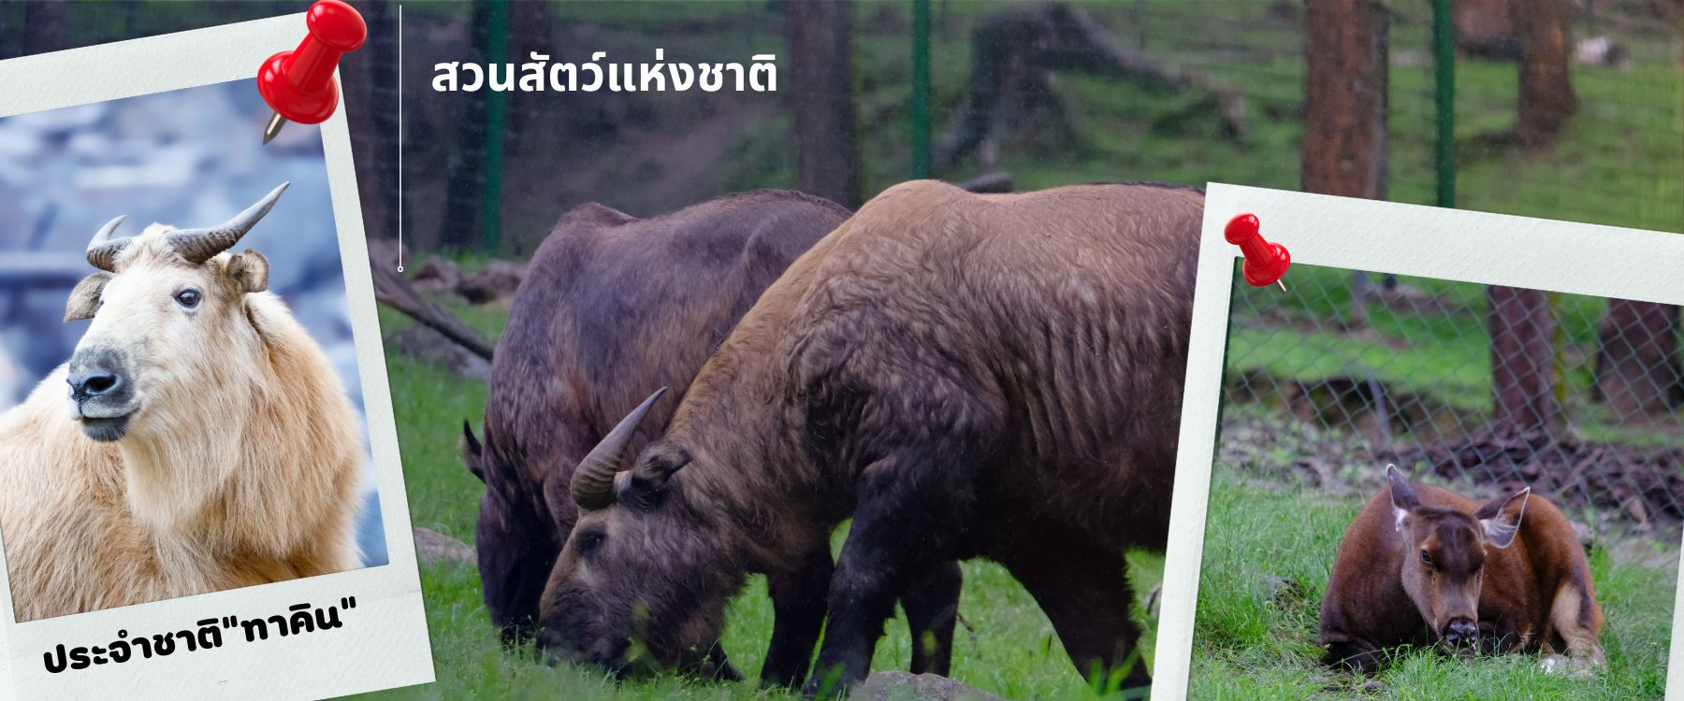

**นำท่าน สักการะองค์พระใหญ่ ที่ตั้งอยู่สูงที่สุดในโลก และ**ได้รับความร่วมมือจากเศรษฐีชาวสิงค์โปร์ บริจาคเงินซื้อที่ดินและสร้างพระพุทธรูป ให้แก่รัฐบาลประเทศภูฏานให้ท่านไหว้ขอพรเพื่อเป็นศิริมงคล

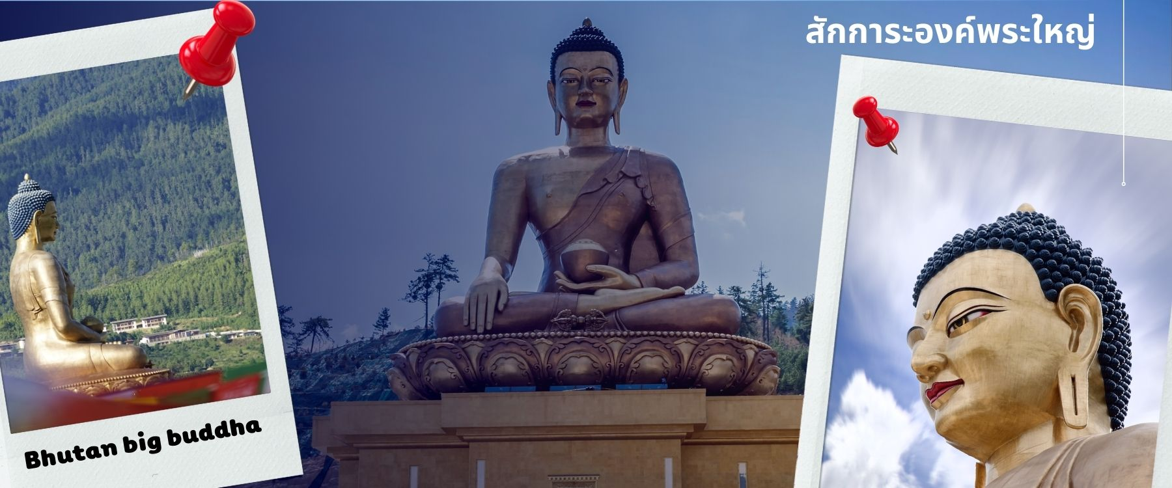

นำท่านชม **จุดชมวิวซังเกกัง (Sangaygang)** จุดชมวิวทิวทัศน์ที่สวยงามของหุบเขาเมืองทิมพู เพื่อเก็บภาพประทับใจ **จากนั้นนำทุกท่านเดินทางสู่เมืองพาโร ใช้เวลาประมาณ 1 ชั่วโมง**

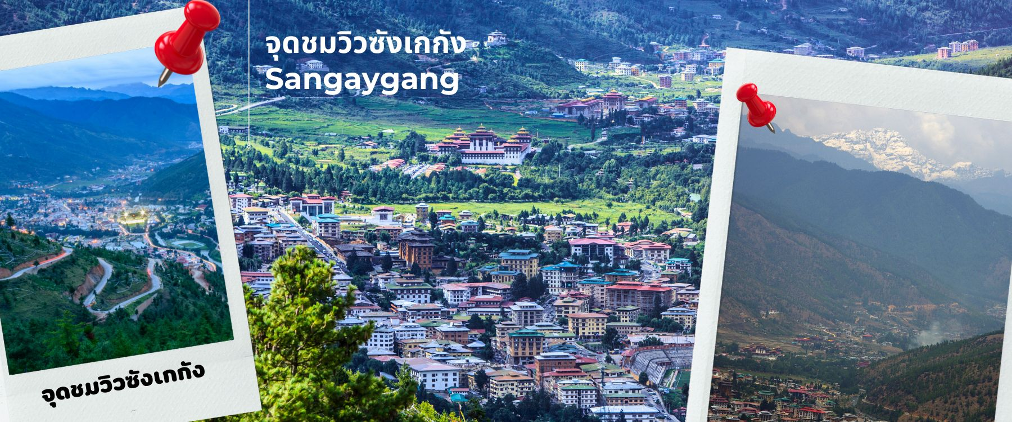

**ค่ำ รับประทานอาหารค่ำ ณ ภัตตาคาร (มื้อที่ 8)**

**นำทุกท่านเข้าสู่ที่พัก โรงแรม Metta Resortเมืองพาโร ระดับ 3 ดาว หรือเทียบเท่า**

**วันที่สี่ พิชิตวัดถ้ำพยัครเหิร-วัดคิชู ลาคัง-ช้อบปิ้ง ณ พาโร สตรีท**

**เช้า รับประทานอาหารเช้า ณ โรงแรมที่พัก (มื้อที่ 9)**

**นำท่านออกเดินทางสู่ วัดถ้ำเสือ หรือ วัดทักซัง เป็นมหาวิหารศักดิ์สิทธิ์ เป็นที่ที่องค์กูรูปัทมสัมภวะได้เดินทางมาบำเพ็ญภาวนาและเจริญสมาธิอยู่ในถ้ำบนชะง่อนเขา ตั้งแต่ศตวรรษที่ 8 และท่านก็ยังเป็นผู้นำเอาศาสนาพุทธเข้ามาเผยแผ่ยังดินแดนแห่งนี้** ตามความเชื่อของชาวภูฏาน กล่าวว่าท่านได้เหาะมาบนหลังเสือตัวเมีย มายังหน้าผาแห่งนี้เพื่อทำวิปัสนากรรมฐาน จึงได้ชื่อว่า **ถ้ำเสือ (Tiger Nest)** หลังจากที่สำเร็จสมาธิแล้ว ท่านจึงได้สร้างศาสนสถานแห่งนี้ขึ้น ชาวภูฏานมีความเชื่อว่าครั้งหนึ่งในชีวิต จะต้องได้ขึ้นมาแสวงบุญ เพื่อความเป็นสิริมงคลและเจริญก้าวหน้าของชีวิต**การเดินทางมายังสถานที่แห่งนี้ รถจะสามารถขึ้นได้แค่เนินเขาเท่านั้น จากนั้นทุกท่านสามารถเลือกเดินทางได้ 2 แบบ คือ เดินเท้า หรือ ขี่ม้า เท่านั้น ราคาทัวร์ ไม่ร่วมค่าขี่ม้า ประมาณ 30USD/ท่าน (เนื่องจากปริมาณคนจูงม้าไม่เพียงพอต่อจำนวนนักท่องเที่ยว จึงอาจทำให้เกิดอันตรายในการเดินทางได้ ทั้งนี้ทางบริษัทฯจึงแนะนำให้เดินเท้าขึ้นเขาจะปลอดภัยกว่า แต่ถ้าท่านใด มีทักษะในการขี่ม้าขึ้นเขา หรือ อยากผจญภัย รบกวนแจ้งบริษัทฯล่วงหน้าเพื่อทำการจองม้าให้ท่าน ไม่เสียค่าใช้จ่ายเพิ่มเติม) ขึ้นไปยังวัด เส้นทางเป็นเนินเขาและมีหน้าผาสูงชันราว 3,000 เมตรจากด้านล่าง แนะนำนักท่องเที่ยวค่อยๆ เดินขึ้นไปช้าๆ ราว 2 ชม. จะถึงจุกพักครึ่งทาง พักดื่มน้ำชา กาแฟ ) จากนั้นเดินทางต่ออีกราว 1 ชม.ก็จะถึงสุดทางดินลูกรังสุดท้าย จากนั้นเส้นทางจะเปลี่ยนเป็นบันไดขึ้นลง 700 ขั้น สู่ยัง วัดทักซัง ด้านใน นำทุกท่านสักการะสิ่งศักดิ์สิทธิ์ และ ชมความงามของธรรมชาติที่สรรค์สร้างอย่างวิจิตรลงตัว**

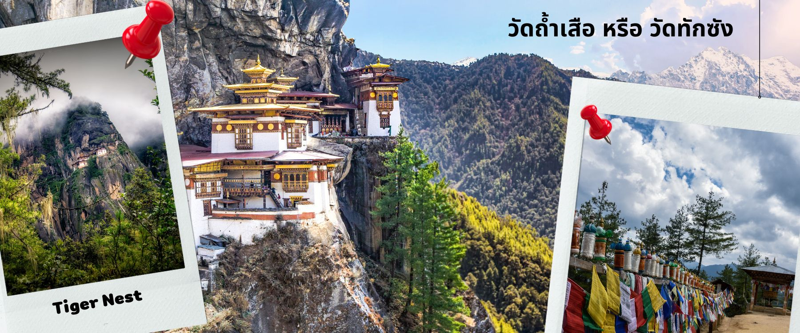

**เที่ยง รับประทานอาหารเที่ยง ณ ภัตตาคารด้านบนระหว่างทางขึ้นทักซัง (มื้อที่ 10)**

**นำทุกท่านเดินเท้าลงจากเขา (ไม่สามารถอนุญาติให้นั่งม้าลงมาด้านล่างได้ เนื่องจาก อันตรายเป็นอย่างมากต่อตัวผู้เดินทาง) จากนั้นเดิทางต่อสู่ วัดคิชู ลาคัง หนึ่งในวัดที่เก่าแก่ในประเทศภูฏาน สมัยศตวรรษที่ 7 วัดนี้เป็นวัดที่มีควมเชื่อว่าสร้างไว้เพื่อตรึงเท้าซ้ายของนางยักษ์ตนหนึ่งที่นอนทอดร่างปิดทับประเทศทิเบตและเทือกเขาหิมาลัยไว้ จากนั้นเพลิดเพลินกับ การช้อบปิ้ง ณ พาโร สตรีท ซื้อของฝากของที่ระลึก ตามอัธยาศัย**

**ค่ำ รับประทานอาหารค่ำ ณ ภัตตาคาร (กรณีเดินทาง 10 ท่านขั้นไปพร้อมชม การแสดงท้องถิ่นของชาวภูฏาน) (มื้อที่ 11) นำทุกท่านเข้าสู่ที่พัก โรงแรม Metta Resortเมืองพาโร ระดับ 3 ดาว หรือเทียบเท่า**

**วันที่ห้า พาโร-กรุงเทพ**

**เช้า รับประทานอาหารเช้า ณ โรงแรมที่พัก (มื้อที่ 12)**

นำท่านเดินทางสู่สนามบินพาโร เพื่อนำท่านเดินทางสู่กรุงเทพฯ

**10.35 น**. เหิรฟ้าสู่กรุงเทพฯ **โดยสายการบิน Bhutan Airlines** เที่ยวบินที่ **B3-700**

(มีบริการอาหารและเครื่องดื่มบนเครื่อง) (เครื่องบินแวะรับส่งผู้โดยสารที่เมืองกัลกัตตา ประเทศอินเดียประมาณ 45 นาที ***ไม่ต้องลงจากเครื่อง***)

**16.05 น.** เดินทางถึงกรุงเทพฯ โดยสวัสดิภาพ พร้อมความประทับใจในการบริการ

**😀** **😀 😀** **😀 😀** **😀 😀** **😀 😀** **😀 😀** **😀**

|  |  |  |  |
| --- | --- | --- | --- |
| **อัตราค่าบริการ สำหรับ 2-9 ท่าน เดินทางไม่มีหัวหน้าทัวร์ // ออกเดินทาง 10-15 ท่าน มีหัวหน้าทัวร์**  **ราคารวมค่าวีซ่า และภาษีนักท่องเที่ยวแล้ว** | | | |
| **วันเดินทาง** | ราคาผู้ใหญ่  (พักห้องละ 2-3 ท่าน) | ราคาเด็กเสริมเตียง  (พักกับผู้ใหญ่ 2 ท่าน) | พักเดี่ยว |
| **เดือน พฤศจิกายน 2567** | | | |
| **1-5 พฤศจิกายน 2567** | **69,899 บาท** | **68,899 บาท** | **9,500 บาท** |
| **8-12 พฤศจิกายน 2567** | **69,899 บาท** | **68,899 บาท** | **9,500 บาท** |
| **15-19 พฤศจิกายน 2567** | **69,899 บาท** | **68,899 บาท** | **9,500 บาท** |
| **22-26 พฤศจิกายน 2567** | **69,899 บาท** | **68,899 บาท** | **9,500 บาท** |
| **29 พฤศจิกายน -3 ธันวาคม 2567** | **69,899 บาท** | **68,899 บาท** | **9,500 บาท** |
| **เดือน ธันวาคม 2567** | | | |
| **5-9 ธันวาคม 2567** | **69,899 บาท** | **68,899 บาท** | **9,500 บาท** |
| **6-10 ธันวาคม 2567** | **69,899 บาท** | **68,899 บาท** | **9,500 บาท** |
| **13-17 ธันวาคม 2567** | **69,899 บาท** | **68,899 บาท** | **9,500 บาท** |
| **28 ธันวาคม – 1 มกราคม 2568** | **69,899 บาท** | **68,899 บาท** | **9,500 บาท** |
| **29 ธันวาคม – 2 มกราคม 2568** | **69,899 บาท** | **68,899 บาท** | **9,500 บาท** |
| **เดือน มกราคม 2568** | | | |
| **10-14 มกราคม 2568** | **69,899 บาท** | **68,899 บาท** | **9,500 บาท** |
| **17-21 มกราคม 2568** | **69,899 บาท** | **68,899 บาท** | **9,500 บาท** |
| **30 มกราคม – 3 กุมภาพันธ์ 2568** | **69,899 บาท** | **68,899 บาท** | **9,500 บาท** |
| **เดือน กุมภาพันธ์ 2568** | | | |
| **8-12 กุมภาพันธ์ 2568** | **69,899 บาท** | **68,899 บาท** | **9,500 บาท** |
| **21-25 กุมภาพันธ์ 2568** | **69,899 บาท** | **68,899 บาท** | **9,500 บาท** |
| **28 กุมภาพันธ์ – 4 มีนาคม 2568** | **69,899 บาท** | **68,899 บาท** | **9,500 บาท** |
| **เดือน มีนาคม 2568** | | | |
| **14-18 มีนาคม 2568** | **69,899 บาท** | **68,899 บาท** | **9,500 บาท** |
| **21-25 มีนาคม 2568** | **69,899 บาท** | **68,899 บาท** | **9,500 บาท** |
| **28 มีนาคม – 1 เมษายน 2568** | **69,899 บาท** | **68,899 บาท** | **9,500 บาท** |
| **เดือน เมษายน 2568** | | | |
| **4-8 เมษายน 2568** | **69,899 บาท** | **68,899 บาท** | **9,500 บาท** |
| **11-15 เมษายน 2568** | **69,899 บาท** | **68,899 บาท** | **9,500 บาท** |
| **12-16 เมษายน 2568** | **69,899 บาท** | **68,899 บาท** | **9,500 บาท** |
| **25-29 เมษายน 2568** | **69,899 บาท** | **68,899 บาท** | **9,500 บาท** |
| **ราคาเด็กอายุไม่ถึง 2 ขวบ = INFANT 5,000 บาท** | | | |

